//yêu cầu: cần phải vào giảng viên cần đánh giá trước khi sử dụng

Array.from(document.querySelectorAll('td[onclick^="checkOption(\'"][onclick$="A\')"]')).forEach(e => e.click())

for (let i = 48; i <= 51; i++) {

// get textarea name="R51"

let el = document.querySelector(`textarea[name="R${i}"]`);

if (el) {

// set value

el.value = "Không có ý kiến";

}

}

const rootElement = document.documentElement;

rootElement.scrollIntoView({ behavior: 'smooth', block: 'end' });

B1 : Copy không thiếu dòng nào  
B2 : Vào trang đánh giá giản viên   
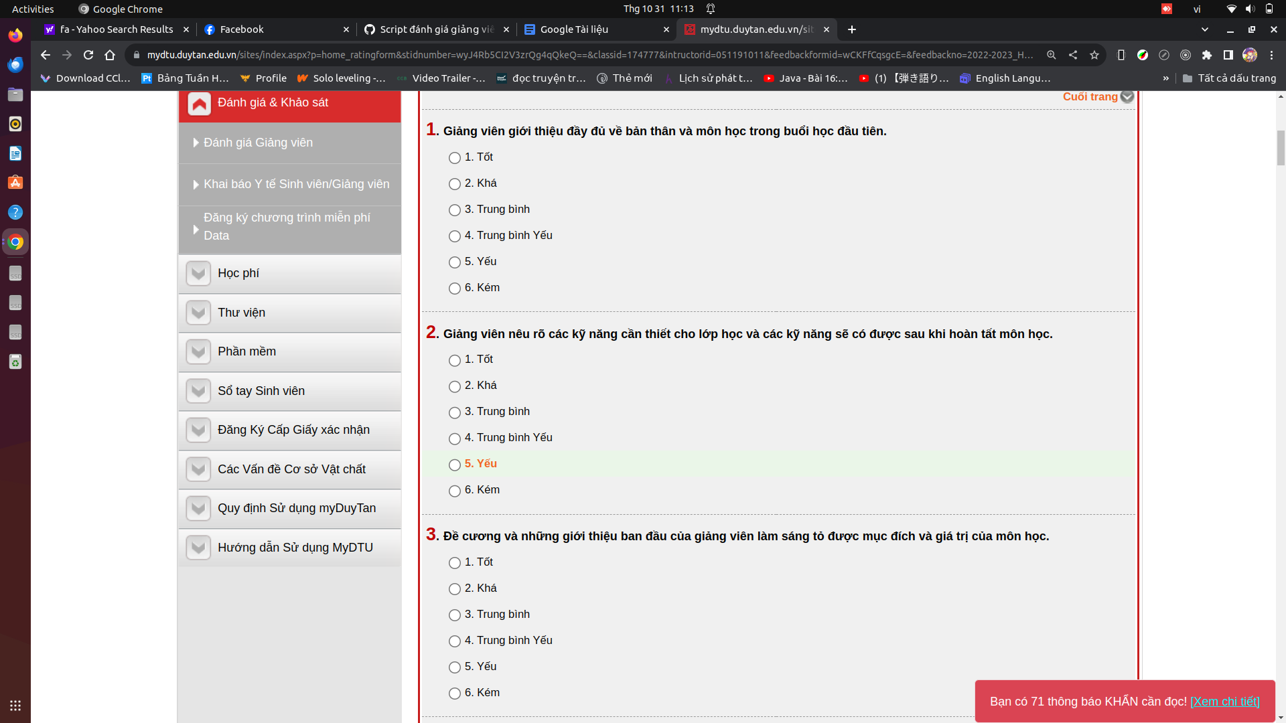  
B3 bấm F12 hoặc chuột phải chọn “Kiểm Tra"  
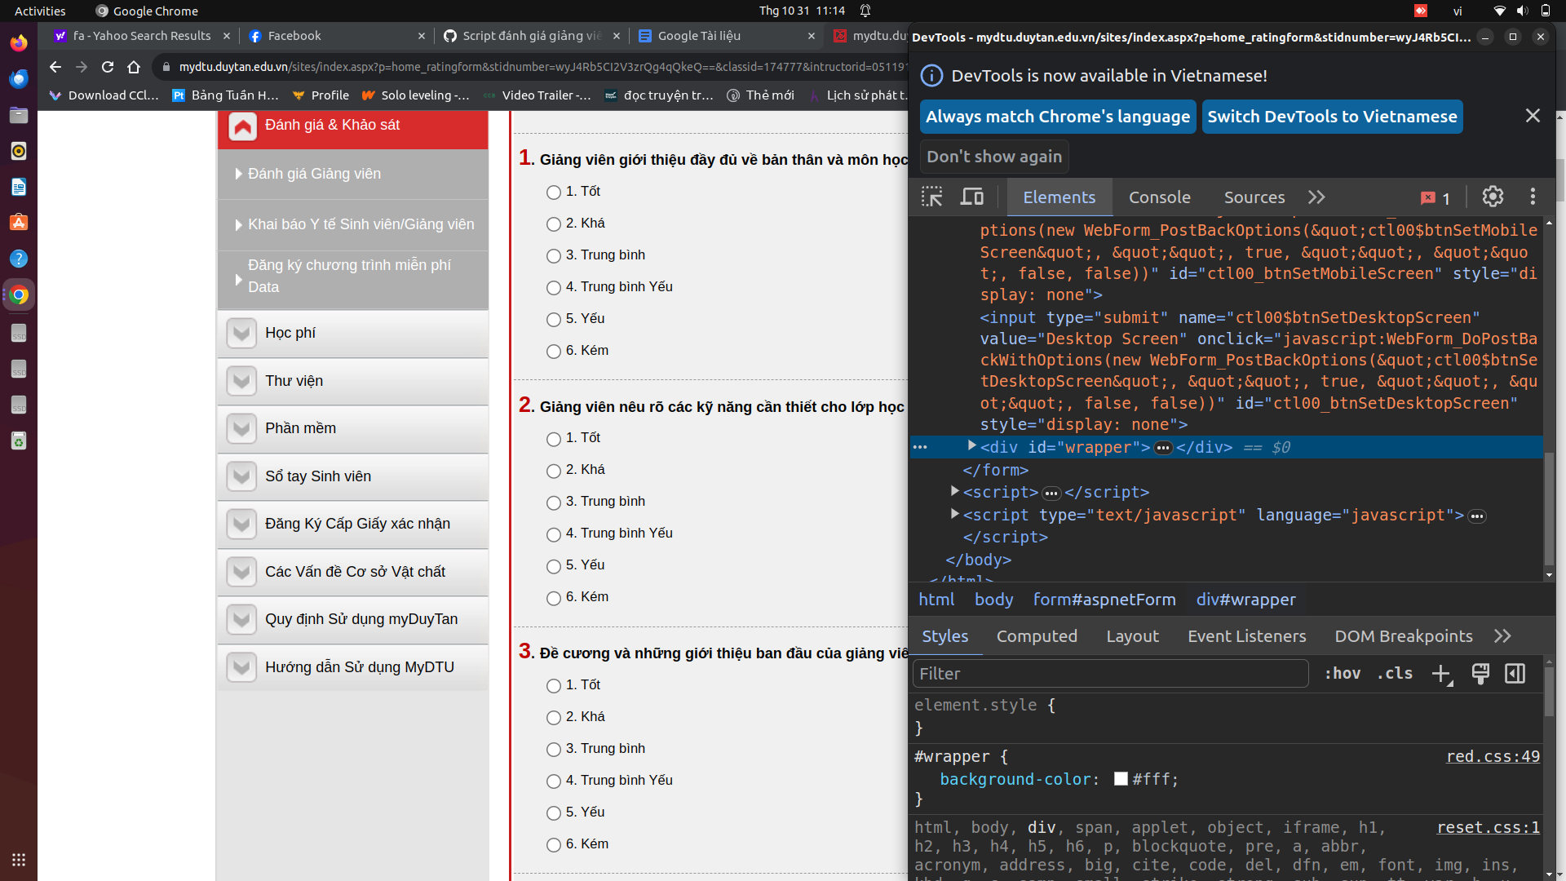

B4 chọn mục “console” và paste đoạn code ở B1 vào “nhấn enter"  
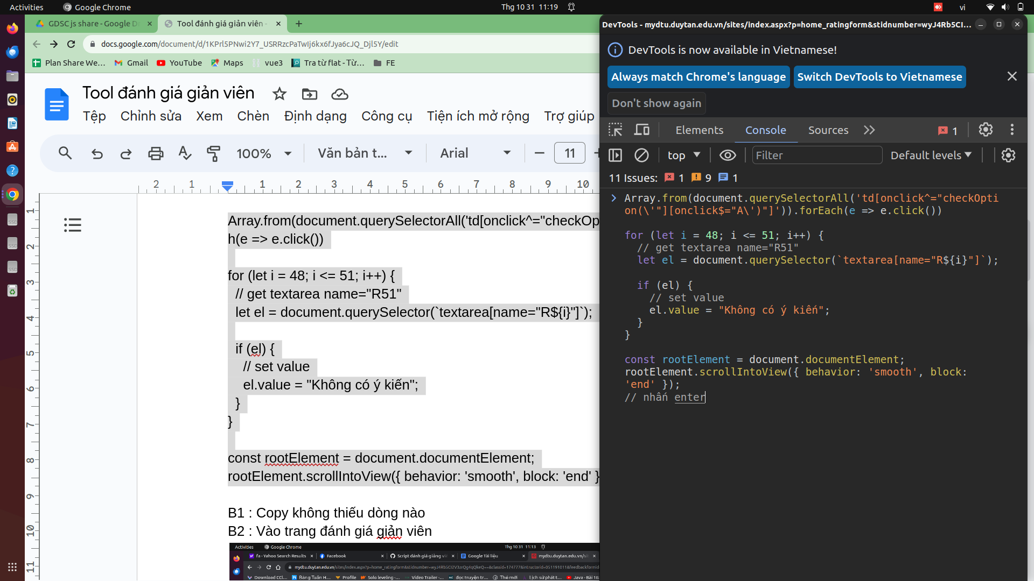  
=> “Chúc bạn may mắn"